Тема: Розділи. Структура документа
Мета:
- сформувати уміння створювати колонтитули в документах, працювати з кількома документами;
- сформувати знання понять «розділи», «структура документа», «колонтитули», «посилання».
Учень повинен пояснювати:
- призначення й можливості LibreOffice Writer;
- призначення колонтитулів;
- призначення посилань;
- як виконувати операції по створенню колонтитулів і посилань;
- алгоритм створення змісту та покажчиків;
- алгоритм опрацювання складного текстового документа.
Обладнання:комп'ютери зі встановленими ОС і LibreOffice, конспект уроку.
Структура уроку.
- Організаційний момент.
- Актуалізація опорних знань.
- Вивчення нового матеріалу.
- Інструкція з ТБ.
- Закріплення вивченого матеріалу.
- Підбиття підсумків уроку.
- Домашнє завдання.
Хід уроку
1. Організаційний момент
- Вітання з класом.
- Перевірка присутності і готовності учнів до уроку.
- Перевірка виконання домашнього завдання.
2. Актуалізація опорних знань
- Назвіть основні елементи вікна текстового процесора.
- Назвіть параметри налаштування сторінки.
- Назвіть кнопки основного меню.
- Що означає форматування документа?
- Подайте визначення поняттю «стиль документа».
- Для чого використовують «стилі»?

3. Вивчення нового матеріалу
Розділ—це найбільша структурна частина документа, у межах якої основні налаштування редактора (наприклад, розмір і орієнтація сторінки) є сталими. Розділ завершується невидимим символом кінця розділу. Довільний документ містить щонайменше один розділ, який може містити графічні або інші об'єкти.
Розділи використовують:
- для захисту тексту від зміни;
- для можливості вибору приховування або відображення тексту;
- для використання тексту або графічних об'єктів з інших документів;
- для вставлення розділів тексту з форматом, відмінним від того, що використано у поточному стилі сторінки.
Розділ містить щонайменше один абзац. При виділенні тексту в окремий розділ у кінці цього тексту автоматично буде вставлено розрив абзацу. Можна вставляти у текстовий документ розділи з інших документів або інші текстові документи у вигляді розділів. Також можна вставляти розділи з текстового документа в інший або у той самий документ у вигляді посилань.
Вставлення нового розділу
- Розташувати вказівник набору тексту там, де потрібно утворити новий розділ, або виділити текст, який потрібно перетворити на розділ (якщо виділений текст розташовано всередині абзацу, його автоматично буде перетворено на новий абзац).
- Використати вказівку Вставка / Розділ.
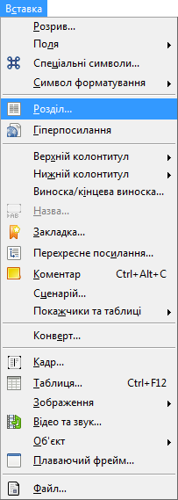
- У вікні діалогу Вставити розділена закладці Розділу полі Новий розділ ввести назву розділу.
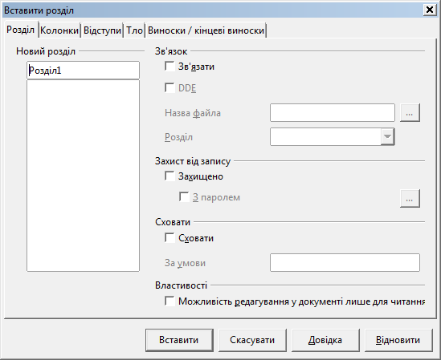
- При потребі змінити інші параметри розділу й натиснути кнопку Вставити.
Вставлення розриву здійснюють за допомогою вказівки меню Вставка / Розрив, після чого потрібно вибрати бажаний вид розриву і натиснути кнопку Гаразд.
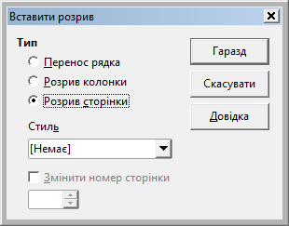
Структура документа—це схема розміщення складових документа.
Багатосторінкові документи краще поділити на частини, розділи, підрозділи, параграфи та інші структурні елементи, щоб легше орієнтуватися у них. Такий поділ у деяких видавничих системах ще називають рубрикацією.
Зміст—перелік назв складових документа з вказанням сторінок— допомагає орієнтуватися у документі, виділити головне і зосередитися на вивченні найцікавішого чи найважливішого. Найкраще розташувати зміст на початку документа й починати перегляд документа саме з нього.
Автоматичне створення змісту особливо зручно використовувати при роботі з великими документами. Власне створення змісту здійснюють за секунди, якщо попередньо (при створенні) документ структуровано належним чином.
Заголовок—назва структурного елемента документа(частини, розділу, підрозділу, параграфу).
На етапі структурування документа заголовок можна створити таким чином:
- Виділити текст — назву елемента структури документа.
- У полі Стиль, зазвичай розташованому ліворуч від поля Шрифт, у якому вказано гарнітуру, вибрати потрібний рівень заголовку з випадного меню.
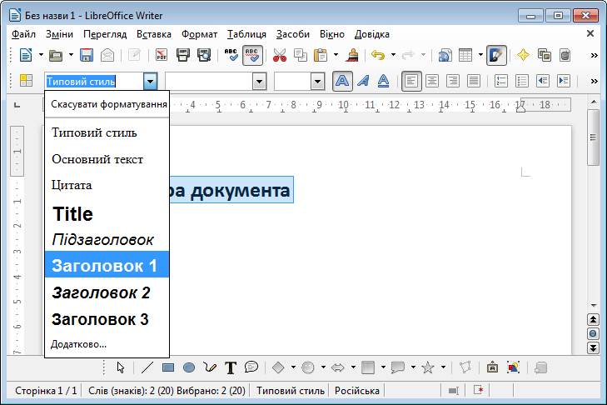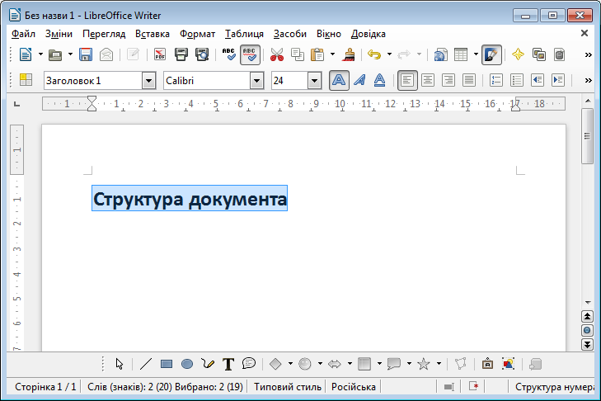
Алгоритм створення змісту
- Задати структуру документа, тобто відповідні частини тексту означити як заголовки певного рівня.
- Встановити вказівник там, де потрібно розташовувати зміст.
- Використати вказівку меню Вставка / Покажчики та таблиці / Покажчики та таблиці.
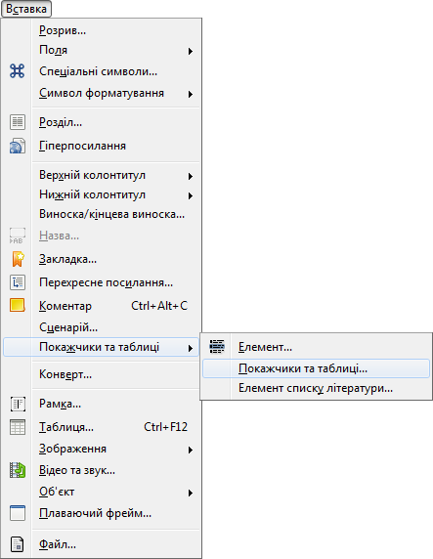
- У вікні діалогу Вставити зміст/покажчик перейти на вкладку Вигляд
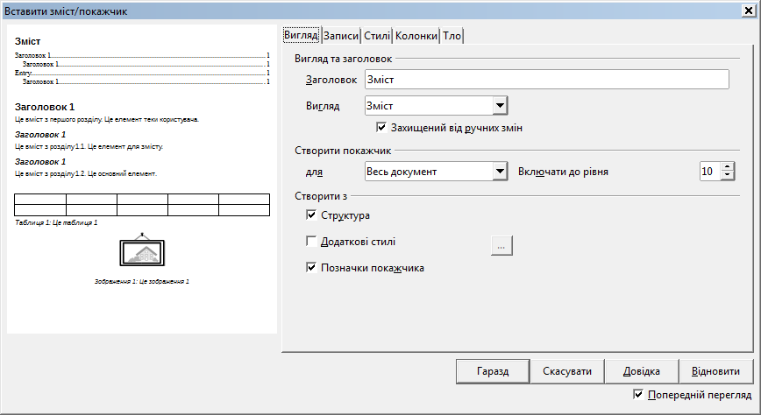
і зробити таке:
  - вибрати Змісту полі Вигляд;
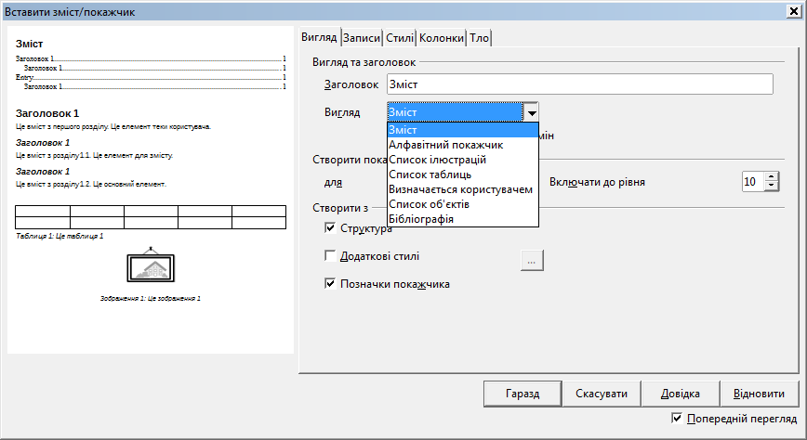
  - встановити мітку Попередній перегляд для перегляду результату змісту;
  - у полі Створити покажчик / Включати до рівня задати кількість рівнів змісту (які буде від ображено у змісті);
  - у полі Створити покажчик / Перевибратись документ;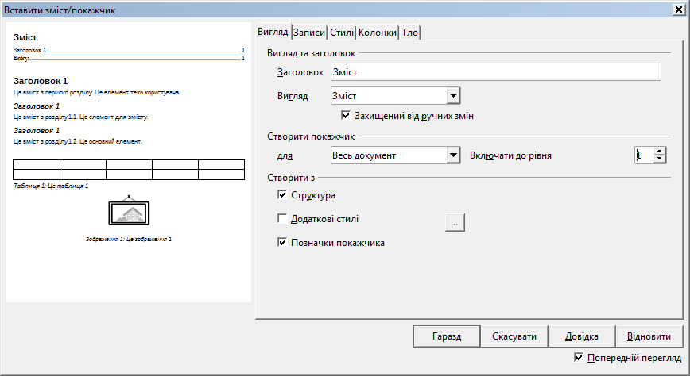
  - натиснути кнопку Гаразд, щоб підтвердити створення змісту.
Зміст буде вставлено в документ.
Задана таким чином кількість рівнів для відеозображення у змісті не має перевищувати наявну кількість стилів заголовків.
Оновлення змісту потрібно робити після зміни розташування заголовків внаслідок редагування документа. Для цього потрібно розташувати вказівник у полі змісту, викликати контекстне меню і вибрати Оновити покажчик.
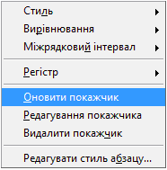
Додавання змісту і покажчиків вимагає попередньої установки властивостей тексту, що виступатиме як заголовок у змісті. Зазвичай це назва структурного елементу тексту. Для цього можна натиснути кнопкуСтилі і форматування на панелі інструментів Форматування, щоб викликати панель Стилі та форматування.
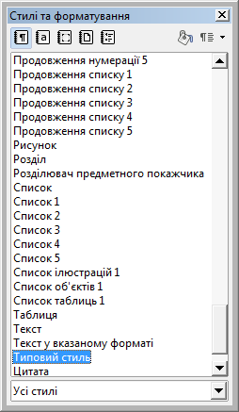
Виділивши потрібний текст, можна задати йому рівень заголовка. Після того, як буде відмічено відповідні розділи й параграфи документа, текст буде повністю відформатовано, можна скористатися Вставка / Покажчики та таблиці / Покажчики та таблиці щоб вставити відповідний зміст (зміст) на початку документа.
Перегляд структури документа за змістом здійснюють за допомогою вказівки меню Перегляд / Навігатор.
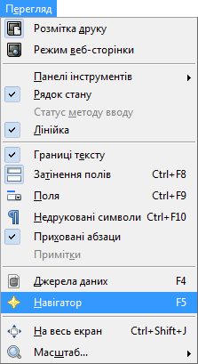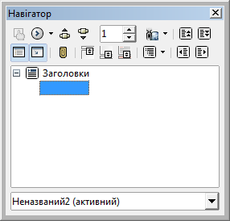
Покажчик відображає приналежність одних елементів документа до інших елементів документа.
Види покажчиків середовища LibreOffice Writer(після назви подано зображення вікна діалогу Вставити зміст/покажчик):
- зміст;
- алфавітний покажчик;
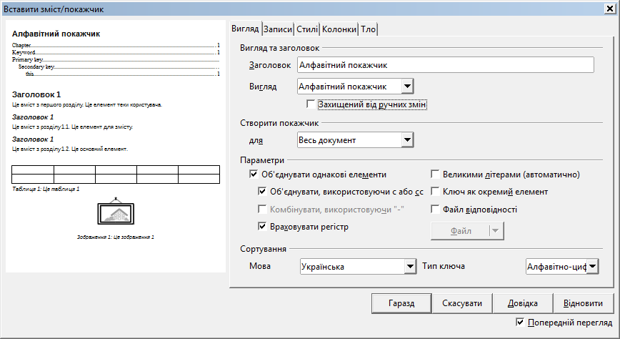

- список ілюстрацій;
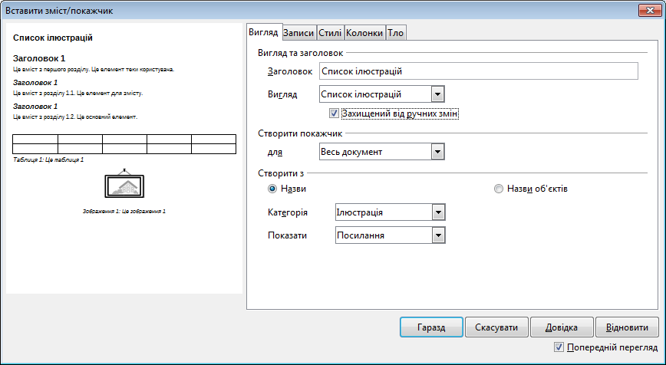

- список таблиць;
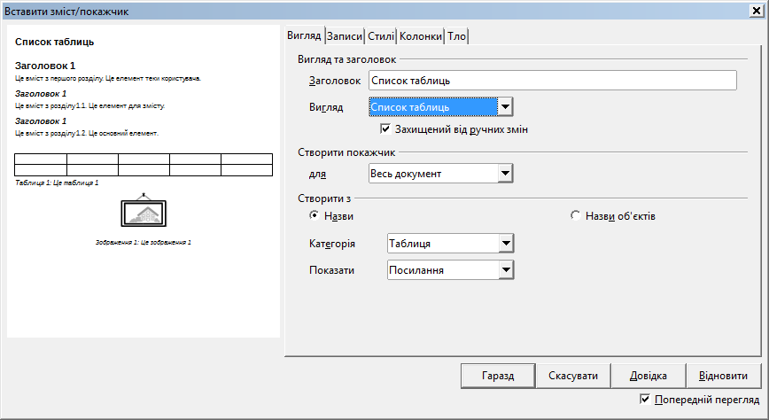

- список об'єктів;
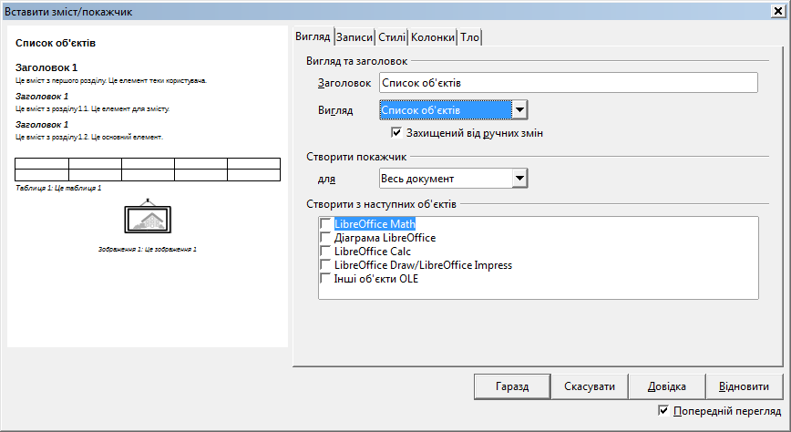

- бібліографія;
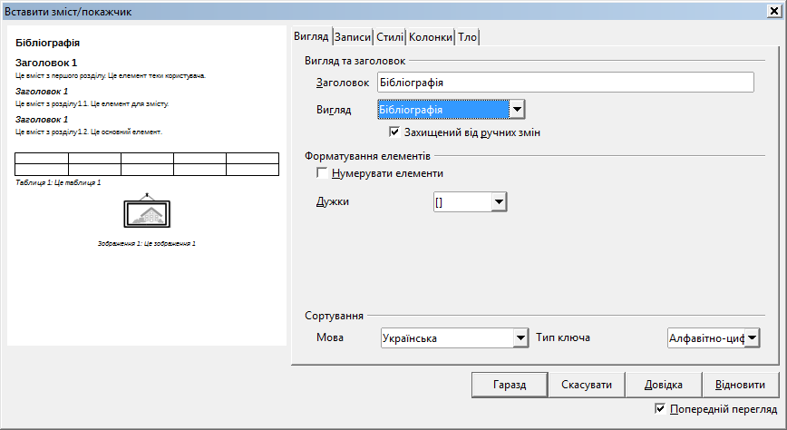

- визначений користувачем.
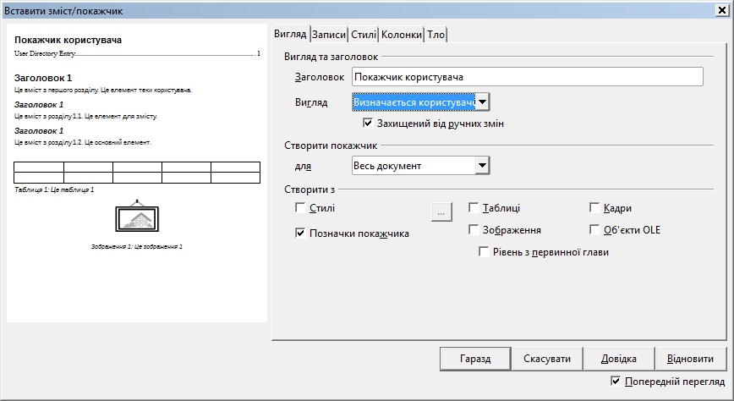
Можна створити будь-яку кількість визначених користувачем покажчиків.
Алгоритм створення покажчика, визначеного користувачем.
- Виділити слово або слова, які потрібно додати до покажчика.
- Використати вказівку меню Вставка / Покажчики і таблиці / Елемент,
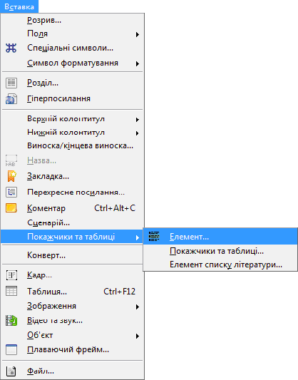
щоб викликати вікно діалогу Вставити елемент покажчика.
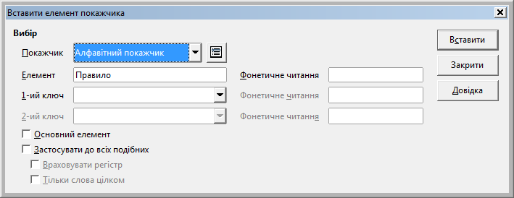
- У полі Покажчик вибрати з випадного списку Визначається користувачем натиснути кнопкуСтворити новий покажчик,
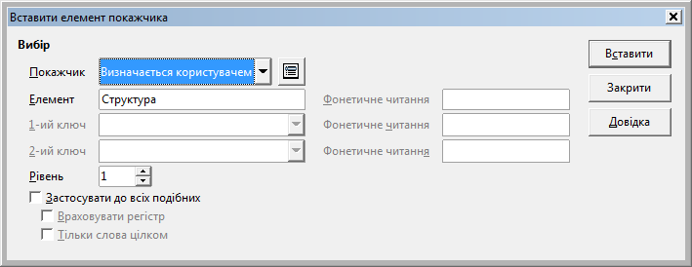
щоб викликати вікно діалогу Створити новий покажчик.
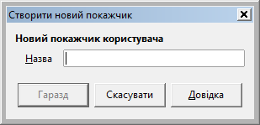
- Вказати назву покажчика у полі Назва і натиснути кнопку Гаразд.
- Натиснути кнопку Вставити для додавання вибраних слів до нового покажчика.
- Натиснути кнопку Закрити.
Кроки 1–6 здійснити для всіх елементів покажчика.
Алгоритм створення алфавітного покажчика
- Розташувати вказівник набору тексту у тому місці документа, куди потрібно вставити покажчик.
- Використати вказівку меню Вставка / Покажчики і таблиці / Покажчики і таблиці, щоб викликати вікно діалогу Вставити зміст/покажчик.
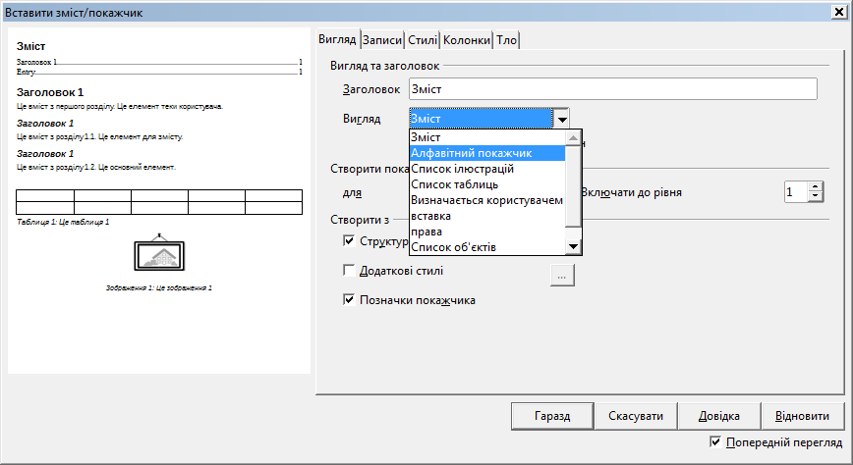
- У полі Вигляд з випадного меню вибрати Алфавітний покажчик.
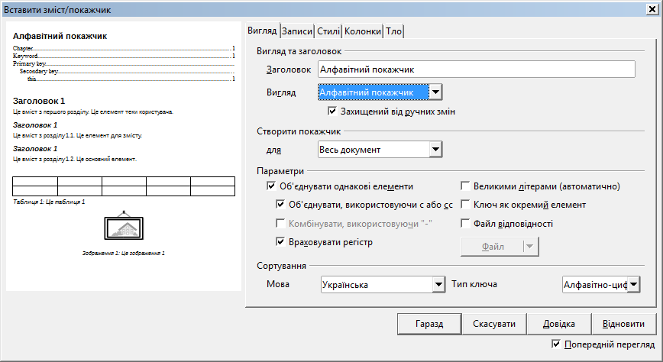
- При необхідності використання файлу відповідності встановити в області Параметри мітку Файл відповідності, натиснути кнопкуФайл вибрати наявний файл відповідності або створити новий.
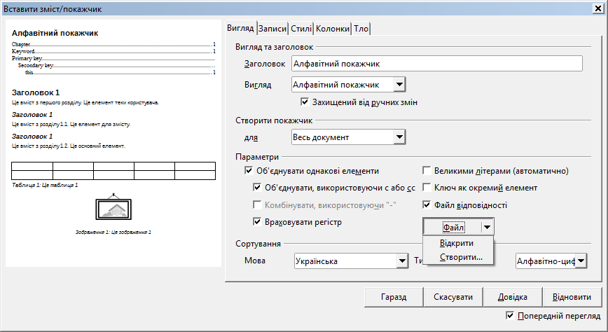
Примітка. У файлі відповідності перераховано слова, які необхідно включити в алфавітний покажчик, і номери сторінок, які їх містять. Для виділення всіх місць, де вжито слово, можна використовувати кнопку Знайти все у вікні діалогу Знайти і замінити, а потім відкрити діалогове вікно Вставити елемент покажчика для додавання цього слова і місць до алфавітного покажчика. Для застосування одного й того самого набору алфавітних покажчиків у кількох документах використовують файл відповідності, який дозволяє лише один раз ввести кожне слово, а потім використовувати список необхідну кількість разів.
- Задати параметри форматування для покажчика (на цій вкладці й на інших вкладках цього діалогового вікна). Наприклад, для використання у покажчику заголовків з однієї літери потрібно перейти на макроелементі встановити прапорець Алфавітний роздільник.
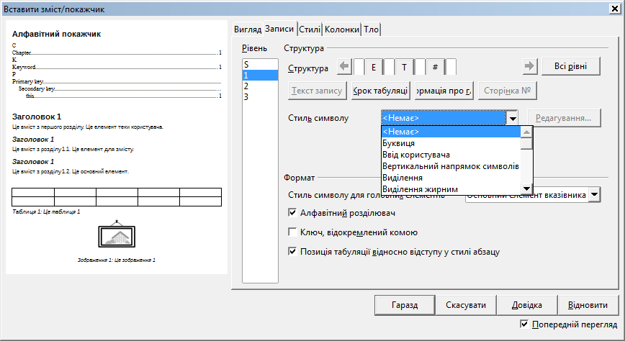
Щоб змінити форматування рівнів у покажчику, потрібно відкрити вкладку Стилі.
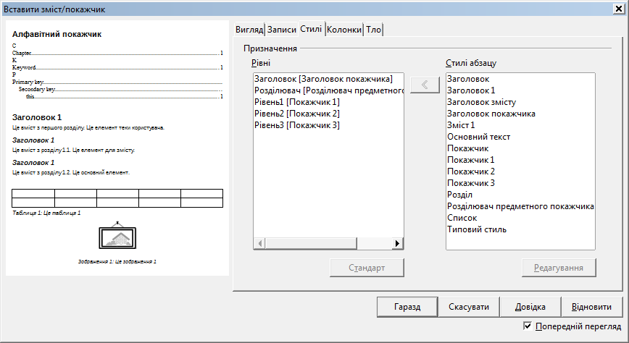
- Натиснути кнопку Гаразд.
Оновлення покажчика потрібно робити після зміни розташування відповідних елементів на сторінках. Щоб відновити покажчик, потрібно клацнути на ньому правою кнопкою миші, тобто викликати контекстне меню, і вибрати вказівку Оновити покажчик.
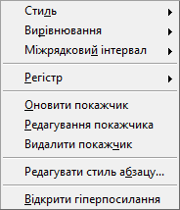
Колонтитул(від французького colonne — стовпець і латинського titulus — напис, заголовок) —заголовкові дані (назва твору, частини, глави, параграфа тощо), розташовані над текстом (верхній колонтитул) або під текстом (нижній колонтитул) кожної сторінки документу.
Колонтитули долучено до поточного стилю сторінки. До будь-якої сторінки, де використано той самий стиль, автоматично буде долучено ті самі колонтитули.
Верхні і нижні колонтитули—це області на верхньому і нижньому полях сторінки, куди можна додавати текст або графічні об'єкти. Колонтитули долучено до поточного стилю сторінки.
До будь-якої сторінки, де використовують той самий стиль, автоматично долучають ті самі колонтитули. У колонтитули текстового документа можна вставляти поля. Наприклад, номери сторінок або заголовки розділів.
Cтворення колонтитулів
Щоб додати до сторінки верхній колонтитул, потрібно використати вказівку меню Вставка / Верхній колонтитул / Типовий стиль.
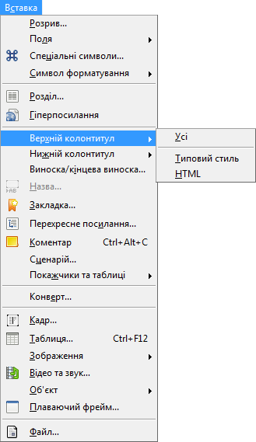
Щоб додати до сторінки нижній колонтитул, потрібно використати вказівку меню Вставка / Нижній колонтитул / Типовий стиль.
Інший спосіб — вказівку меню Формат / Сторінка,
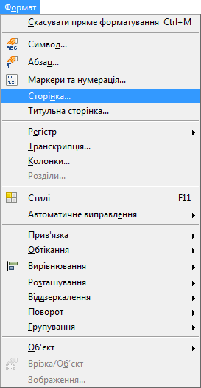
щоб викликати вікно діалогу Стиль сторінки: Типовий стиль. У цьому вікні діалогу на вкладці Верхній колонтитул виставити мітку Увімкнути верхній колонтитул
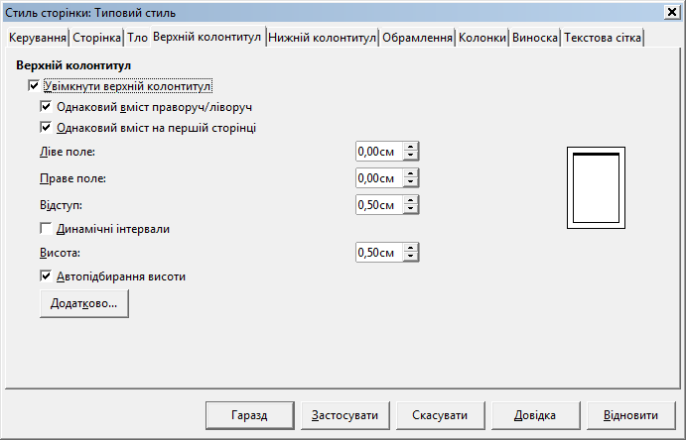
або на вкладці Нижній колонтитул виставити мітку Увімкнути нижній колонтитул.
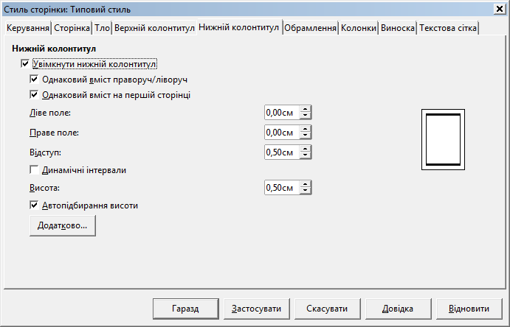
При необхідності визначення різних верхніх і нижніх колонтитулів для парних і непарних сторінок потрібно зняти мітку Однаковий вміст слева/справа).
При використанні різних колонтитулів необхідно додати кожний з них до окремого стилю сторінки, а потім застосувати ці стилі до тих сторінок, де потрібні ці колонтитули.
Виноска—це текст-пояснення. Її зазвичай розташовують:
- або внизу сторінки і відмежовують від основного тексту горизонтальною рискою;
- або наприкінці тексту.
В останньому випадку виноску називають кінцевою.
Біля слова чи вислову, які вимагають пояснення або коментаря, ставлять знак виноски — цифру (з дужкою чи без неї) або зірочку. Цей знак повторюють на початку власне виноски. Знак зірочки використовують тоді, коли виносок у роботі небагато й розташовані вони переважно по одній на сторінці. Якщо використано арабські цифри (як знак виноски), то нумерацію виносок можна зробити сторінковою (у межах однієї сторінки) чи наскрізною (через усю роботу). Знаки виносок мають бути однотипними у межах однієї роботи. Цифри і зірочки пишуть біля слова вгорі, без відступу між словом і знаком, проте після виноски відступ обов'язковий. Розділові знаки ставлять після знака виноски. LibreOffice Writer автоматично нумерує виноски.
Вставлення виноски або кінцевої виноски
- Розташувати вказівник набору тексту після слова (слів), що вимагають пояснення.
- Використати вказівку меню Вставка / Виноска/кінцева виноска, щоб викликати вікно діалогу Вставити виноску.
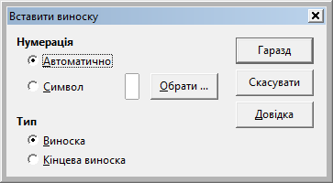
- У цьому вікні діалогу вказати спосіб нумерації. При виборі Символ натиснути кнопку огляду Обрати...
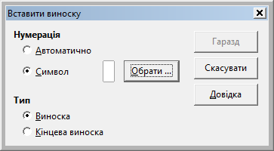
і вказати символ, який потрібно використовувати для позначення виноски.
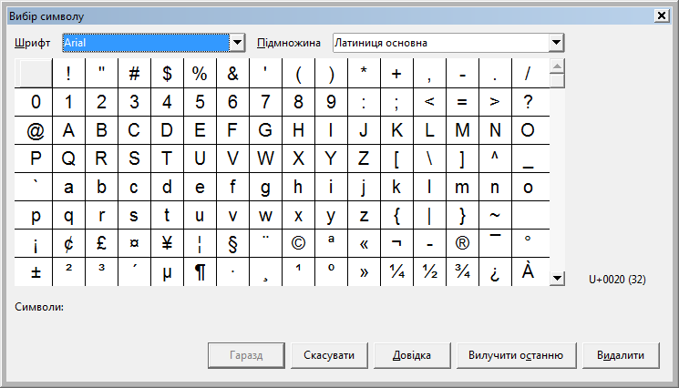
- Для перемикача Тип вибрати параметр Виноска або Кінцева виноска.
- Натиснути кнопку Гаразд
- Ввести текст виноски.
Вставляти виноски можна за допомогою кнопокВставити виноску абоВставити кінцеву виноску, розташованих на панелі інструментів Вставити.
Цю панель викликають вказівкою меню Перегляд / Панелі інструментів / Вставити.
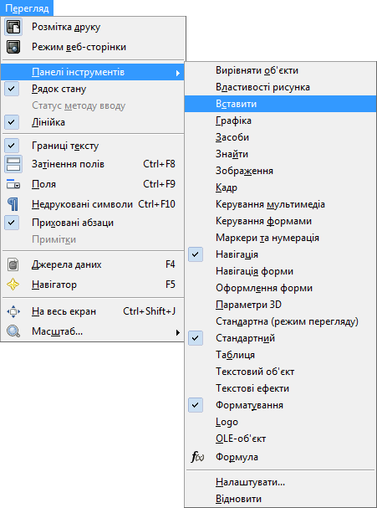
Зміна стилю виносок або кінцевих виносок
- Виділити виноску або кінцеву виноску.
- Використати вказівку меню Формат / Стилі або натиснути клавішуF12,
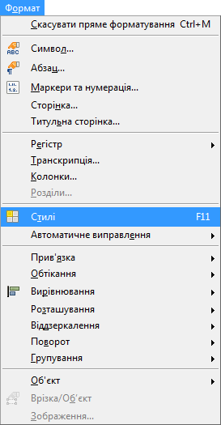
щоб викликати панель Стилі та форматування.
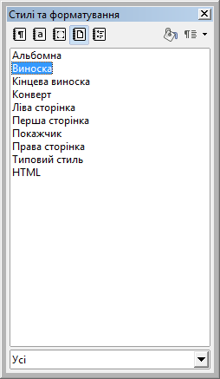
- Клацнути правою кнопкою миші на назві стилю абзацу, який потрібно змінити (на ілюстрації —Виноска) і вибрати вказівкуЗмінити,
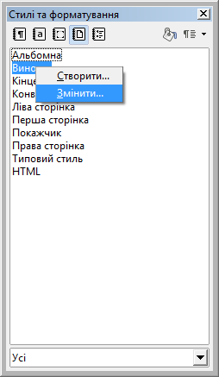
щоб викликати вікно діалогу Стиль сторінки: Виноска
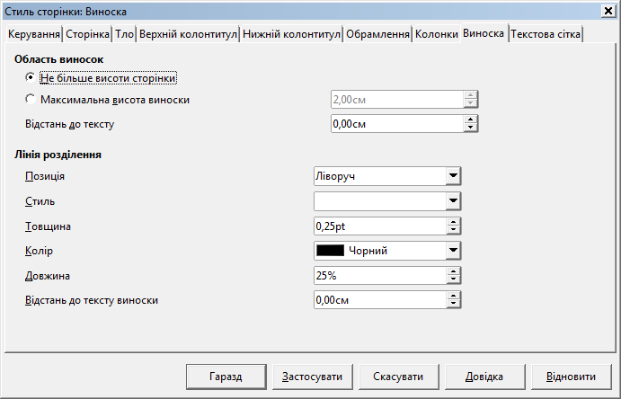
- На вкадці Обрамлення:
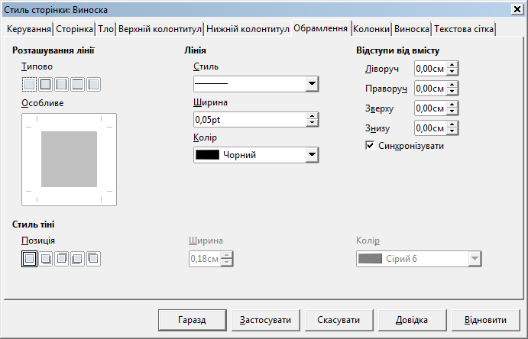
можна здійснити таке:
  - в області Розташування лінії вибрати спосіб розташування меж;
  - в області Лінія вибрати з випадного списку Стиль бажану лінію;
  - у полі Колір вибрати потрібний колір, узгоджений з тлом сторінки;
  - в області Відступи від вмісту задати потрібні величини відступів;
і натиснути кнопку Гаразд.

4. Інструктаж з ТБ
5. Закріплення вивченого матеріалу
- У середовищі LibreOffice Writer завантажити текст.
- Відформатувати текст таким чином:
  - назви абзаців центровані;
  - вирівняти краї тексту за шириною;
  - розмір шрифта 16;
  - інтервал 1,5.
- Вставити колонтитули:
  - у верхньому — ввести «навчання»;
  - у нижньому – ввести центрований номер сторінки.

- Поставити виноску до назви другого абзацу у вигляді тексту «покажчики».
- Створити нову сторінки, використовуючи вказівку меню Вставка / Розрив.
- Змінити стиль назв на Заголовок 1.
- Створити зміст на 3-й сторінці.
- Записати файл з назвою Ваше прізвище у вашу теку.
6. Підсумки уроку
Узагальнення матеріалу уроку, тренування у використанні вивчених на уроці прийомів, виставлення оцінок.
7. Домашнє завдання
Вивчити матеріал уроку.

